Informe: Sistema para Préstamo de Libros
1. Introducción
La biblioteca de INACAP requiere un sistema que permita administrar y controlar de manera eficiente los préstamos de libros realizados por estudiantes y docentes.
Actualmente, la gestión de los préstamos requiere controlar diferentes aspectos, como las fechas de entrega y devolución, los plazos establecidos según el tipo de usuario, las renovaciones, las multas por retrasos y la disponibilidad de los libros.
Para solucionar esta necesidad, se propone el diseño de un sistema informático que permita centralizar la información y facilitar los procesos relacionados con el préstamo, devolución y renovación de libros.
El sistema también permitirá controlar el catálogo y stock de libros, registrar multas y mantener información sobre el estado de los usuarios.
2. Contexto del sistema
La biblioteca de INACAP cuenta con libros que pueden ser solicitados por distintos tipos de usuarios, como:
- Estudiantes.
- Docentes.
Cada usuario puede solicitar libros en calidad de préstamo, pero las condiciones del préstamo pueden variar dependiendo del tipo de usuario.
El sistema deberá registrar información como:
- Usuario que solicita el libro.
- Libro solicitado.
- Fecha del préstamo.
- Fecha de devolución.
- Estado del préstamo.
- Renovaciones realizadas.
- Multas generadas.
- Estado del usuario.
- Disponibilidad del libro.
De esta manera, el sistema permitirá llevar un control centralizado de los préstamos y del inventario de libros

3. Problemática
La biblioteca necesita controlar correctamente los préstamos de libros y evitar problemas relacionados con:
- Pérdida de información de los préstamos.
- Falta de control sobre las fechas de devolución.
- Dificultad para controlar las renovaciones.
- Falta de información sobre libros disponibles.
- Retrasos en las devoluciones.
- Generación y seguimiento de multas.
- Usuarios bloqueados por incumplimiento.
- Falta de información consolidada para generar informes.
4. objetivo general
Diseñar un sistema para la gestión de préstamos de libros de la biblioteca de INACAP, permitiendo controlar préstamos, devoluciones, renovaciones, multas, disponibilidad de libros y estado de los usuarios
5. Objetivos específicos
El sistema tendrá los siguientes objetivos:
- Registrar los préstamos realizados por estudiantes y docentes.
- Registrar las fechas de entrega y devolución de los libros.
- Controlar los plazos de préstamo según el tipo de usuario.
- Gestionar las renovaciones de los préstamos.
- Registrar multas generadas por retrasos.
- Permitir registrar el pago de multas.
- Controlar el stock y disponibilidad de los libros.
- Mantener un catálogo actualizado de libros.
- Controlar el estado de los usuarios.
- Generar informes relacionados con préstamos y usuarios.

6. Usuarios del sistema
Estudiante
Puede:
- Solicitar libros.
- Consultar sus préstamos.
- Consultar fechas de devolución.
- Solicitar renovaciones.
- Consultar sus multas.
Docente
Puede:
- Solicitar libros.
- Consultar sus préstamos.
- Consultar fechas de devolución.
- Solicitar renovaciones.
- Consultar sus multas.
Bibliotecario
Puede:
- Registrar préstamos.
- Registrar devoluciones.
- Gestionar renovaciones.
- Registrar multas.
- Registrar pagos.
- Gestionar libros.
- Controlar stock.
- Consultar estado de usuarios.
- Generar informes.

7. Requerimientos funcionales
-Registrar usuarios estudiantes y docentes
-Registrar libros en el catálogo.
-Consultar disponibilidad de libros.
-Registrar préstamos.
-Registrar fecha de entrega y devolución.
-Determinar el plazo según el tipo de usuario
-Registrar devoluciones.
-Permitir solicitar renovaciones.
-Controlar las reglas de renovación.
-Registrar multas por retrasos.
-Registrar el pago de multas.
-Controlar el estado del usuario.
-Controlar el stock de libros.
-Generar informes de préstamos.
-Consultar el estado de los usuarios.

8. Requerimientos no funcionales
-El sistema debe contar con una interfaz sencilla de utilizar.
-La información debe almacenarse de forma segura.
-El sistema debe permitir consultar información rápidamente.
-Solo usuarios autorizados deben poder administrar la información.
-La información de préstamos debe mantenerse disponible para consultas posteriores.

Diagrama casos de uso.
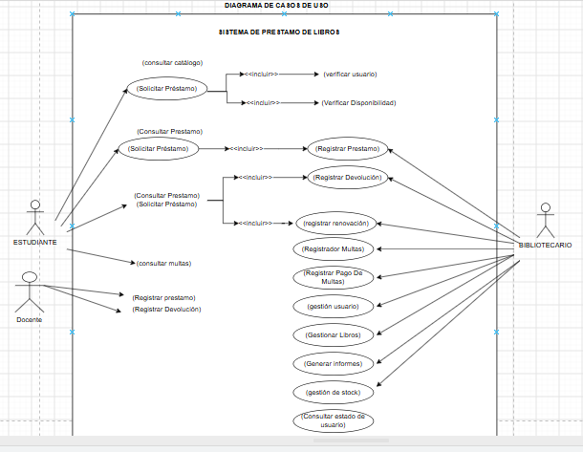

Diagrama de clases:
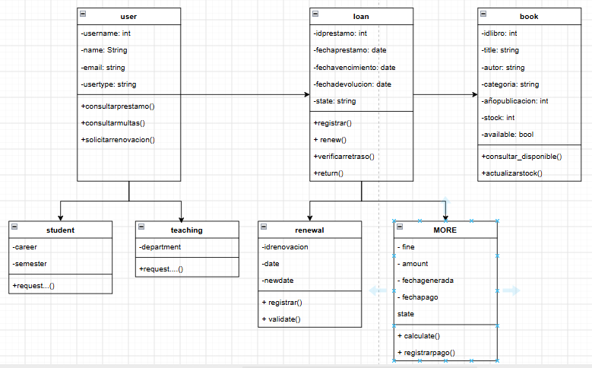
Diagrama entidad relación:
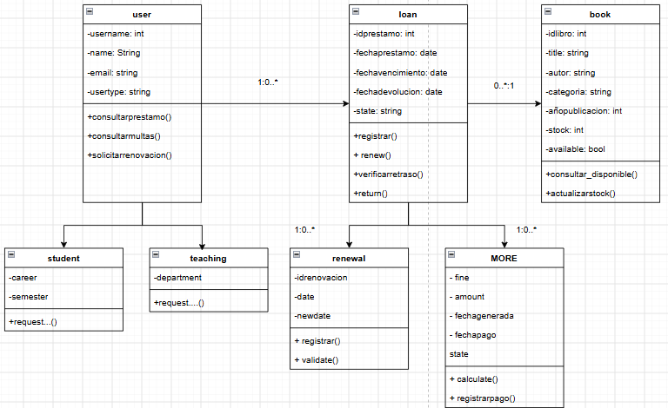

Diagramas de flujo:
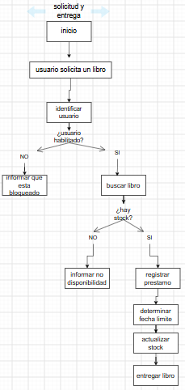
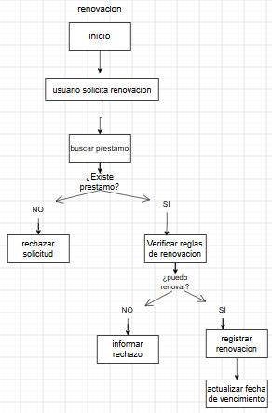
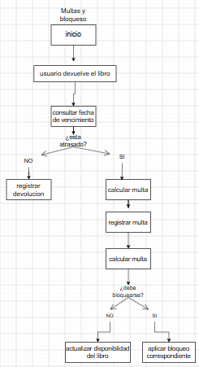

Mukap
